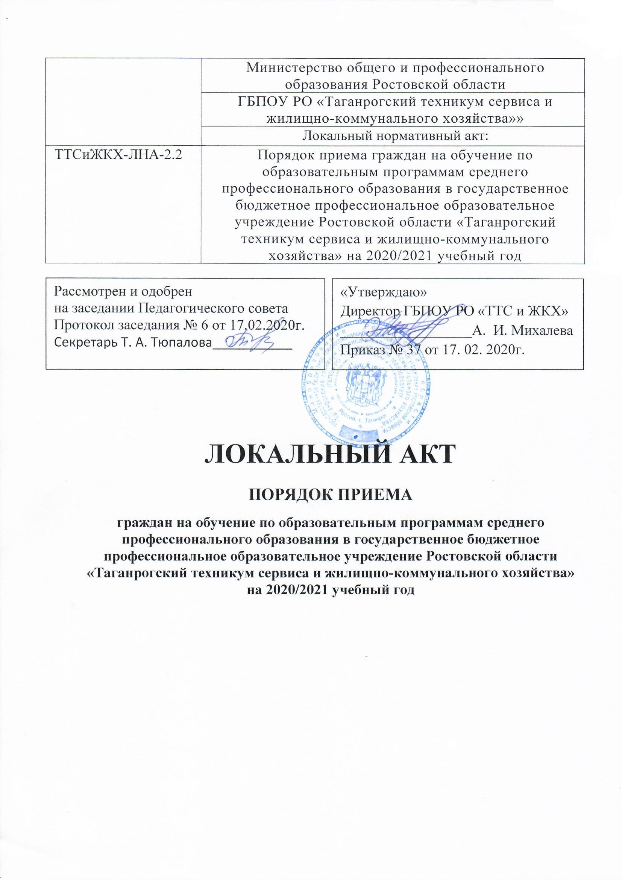
I. Общие положения
1.1. Настоящий Порядок приема на обучение по образовательным программам среднего профессионального образования (далее – Порядок) регламентирует прием граждан Российской Федерации, иностранных граждан, лиц без гражданства, в том числе соотечественников, проживающих за рубежом (далее – граждане, лица, поступающие), на обучение по образовательным программам среднего профессионального образования по профессиям среднего профессионального образования (далее – образовательные программы) в ГБПОУ РО «ТТСиЖКХ», осуществляющего образовательную деятельность по образовательным программам среднего профессионального образования (далее – техникум), за счет средств областного бюджета, по договорам об образовании, заключаемым при приеме на обучение за счет средств физических и (или) юридических лиц (далее – договор об оказании платных образовательных услуг), а также определяет особенности проведения вступительных испытаний для инвалидов и лиц с ограниченными возможностями здоровья.
Прием иностранных граждан на обучение в ГБПОУ РО «ТТСиЖКХ» осуществляется за счет средств областного бюджета в соответствии с международными договорами Российской Федерации, федеральными законами или установленной Правительством Российской Федерации квотой на образование иностранных граждан в Российской Федерации, а также по договорам об оказании платных образовательных услуг.
1.2. Настоящие правила приема граждан в техникум разработаны в соответствии с Законом РФ от 29.12.2012 № 273-ФЗ «Об образовании в Российской Федерации», Порядком организации и осуществления образовательной деятельности по образовательным программам СПО Приказ Минобрнауки РФ № 464 от 14.06.2013 г., Порядком приема граждан на обучение по образовательным программам среднего профессионального образования на 2020/2021 учебный год, утвержденными приказом Министерства образования и науки РФ от 23.01.2014 № 36 (зарегистрирован Министерством юстиции Российской Федерации 06 марта 2014 г., регистрационный N 31529), с изменениями, внесенными приказом Минобрнауки РФ от 11.12.2015 г. № 1456, Федеральным законом от 3 августа 2018г. №337-ФЗ « О внесении изменений в отдельные законодательства акты Российской Федерации в части совершенствования целевого обучения», Уставом ГБПОУ РО «Таганрогский техникум сервиса и жилищно-коммунального хозяйства».
1.3. Прием в техникум лиц для обучения по образовательным программам осуществляется по заявлениям лиц, имеющих основное общее или среднее (полное) общее образование.
1.4. В соответствии с частью 4 статьи 111 Федерального закона «Об образовании в Российской Федерации» прием на обучение в техникум по образовательным программам за счет бюджетных ассигнований областного бюджета является общедоступным, если иное не предусмотрено ч.4 ст. 68 ФЗ.
1.5. В соответствии с Федеральным законом от 3 августа 2018г. №337-ФЗ « О внесении изменений в отдельные законодательства акты Российской Федерации в части совершенствования целевого обучения» прием на обучение в техникум по целевому обучению является общедоступным.
1.6. Техникум осуществляет передачу, обработку и предоставление полученных в связи с приемом граждан в техникум персональных данных поступающих в соответствии с требованиями законодательства Российской Федерации в области персональных данных.
1.7. В соответствии с частью 1 статьи 56 Закона об образовании граждан, поступающих на обучение по образовательной программе профессионального образования, либо обучающийся по соответствующей образовательной программе, вправе заключить договор о целевом обучении с Федеральным государственным органом, органом государственной власти субъекта Российской Федерации, органом местного самоуправления, юридическим лицом или индивидуальным предпринимателем.

II. Организация приема граждан в техникум
2.1. Организация приема граждан для обучения по освоению образовательных программ осуществляется приемной комиссией техникума (далее - приемная комиссия).
Председателем приемной комиссии является директор техникума.
2.2. Состав, полномочия и порядок деятельности приемной комиссии регламентируются положением о ней, утверждаемым директором техникума.
2.3. Работу приемной комиссии и делопроизводство, а также личный прием поступающих и их родителей (законных представителей) организует ответственный секретарь приемной комиссии, который назначается директором техникума.
2.4. При приеме в техникум обеспечиваются соблюдение прав граждан в области образования, установленных законодательством Российской Федерации, гласность и открытость работы приемной комиссии.
2.5. Техникум организует прием на обучение граждан с ограниченными возможностями здоровья.
Граждане с ограниченными возможностями здоровья поступают в техникум на общедоступной основе на общих основаниях с другими гражданами.
2.6. С целью подтверждения достоверности документов, представляемых поступающими, приемная комиссия вправе обращаться в соответствующие государственные (муниципальные) органы и организации.

III. Организация информирования поступающих
3.1. Техникум объявляет прием граждан для обучения по образовательным программам только при наличии лицензии на осуществление образовательной деятельности по этим образовательным программам.
3.2. С целью ознакомления поступающего и его родителей (законных представителей) с Уставом техникума, лицензией на право ведения образовательной деятельности, свидетельством о государственной аккредитации техникума по каждой из профессий, дающим право на выдачу документа государственного образца о среднем профессиональном образовании, образовательными программами, реализуемыми техникумом, и другими документами, регламентирующими организацию образовательного процесса и работу приемной комиссии, техникум размещает указанные документы на своем официальном сайте.
3.3.Приемная комиссия на официальном сайте техникума и информационном стенде приемной комиссии до начала приема документов размещает следующую информацию:
3.4. Не позднее 1 марта:
- правила приема в техникум;
- порядок приема в техникум для обучения по договорам с оплатой стоимости обучения;
- перечень профессий, по которым объявляет прием в соответствии с лицензией на осуществление образовательной деятельности (с выделением форм получения образования (очная);
- требования к уровню образованию, которое необходимо для поступления (основное общее или среднее (полное) общее образование);
- информацию о возможности приема заявлений и необходимых документов, предусмотренных настоящим Порядком, в электронной форме.
- информацию о необходимости (отсутствии необходимости) прохождения поступающими обязательного предварительного медицинского осмотра (обследования);

3.5. Не позднее 1 июня:
- общее количество мест для приема по каждой профессии, в том числе по различным формам получения образования;
- количество бюджетных мест для приема по каждой профессии, в том числе по различным формам получения образования;
- количество мест по каждой профессии по договорам с оплатой стоимости обучения;
- образец заявления;
- информацию о наличии общежития и количестве мест в общежитиях, выделяемых для иногородних поступающих;
- образец договора для поступающих на места по договорам с оплатой стоимости обучения.
3.6. В период приема документов приемная комиссия ежедневно размещает на официальном сайте техникума и информационном стенде приемной комиссии сведения о количестве поданных заявлений по каждой профессии с выделением форм получения образования (очная).
3.7.Приемная комиссия техникума обеспечивает функционирование специальных телефонных линий и раздела сайта техникума для ответов на обращения, связанные с приемом граждан в техникум.

IV. Прием документов от поступающих
4.1. Прием в техникум по образовательным программам проводится на первый курс по личному заявлению граждан.
4.2. Прием документов от поступающих начинается с 01 июня текущего года.
4.3. Прием заявлений в техникум на очную форму получения образования осуществляется до 15 августа, а при наличии свободных мест в техникуме прием документов продлевается до 25 ноября текущего года.
4.4. При подаче заявления (на русском языке) о приеме в техникум поступающий предъявляет следующие документы:
Граждане Российской Федерации:

- оригинал или ксерокопию документов, удостоверяющих его личность, гражданство;

- оригинал или ксерокопию документа об образовании и (или) документа об образовании и о квалификации;

- 4 фотографии.

4.5. Иностранные граждане, лица без гражданства, в том числе соотечественники, проживающие за рубежом:

- копию документа, удостоверяющего личность поступающего, либо документ, удостоверяющий личность иностранного гражданина в Российской Федерации, в соответствии со статьей 10 Федерального закона от 25 июля 2002 г. № 115-ФЗ (в ред. от 31.12.2014 г.) «О правовом положении иностранных граждан в Российской Федерации»;
- оригинал документа (документов) иностранного государства об образовании и (или) документа об образовании и о квалификации (далее – документ иностранного государства об образовании), если удостоверяемое указанным документом образование признается в Российской Федерации на уровне соответствующего образования в соответствии со статьей 107 Федерального закона, также свидетельство о признании иностранного образования;
- заверенный в установленном порядке перевод на русский язык документа иностранного государства об образовании и приложения к нему (если последнее предусмотрено законодательством государства, в котором выдан такой документ);
- копии документов или иных доказательств, подтверждающих принадлежность соотечественника, проживающего за рубежом, к группам, предусмотренным статьей 17 Федерального закона от 24 мая 1999 г. № 99-ФЗ «О государственной политике Российской Федерации в отношении соотечественников за рубежом»;
- фамилия, имя и отчество (последнее – при наличии) поступающего, указанные в переводах, поданных документов, должны соответствовать фамилии, имени и отчеству (последнее – при наличии), указанным в документе, удостоверяющем личность иностранного гражданина в Российской Федерации;
- 4 фотографии.

4.6. В заявлении поступающим указываются следующие обязательные сведения:

- фамилия, имя и отчество (последнее - при наличии);

- дата рождения;

- реквизиты документа, удостоверяющего его личность, когда и кем выдан;

- сведения о предыдущем уровне образования и документе об образовании и (или) документе об образовании и о квалификации, его подтверждающем;

- профессию, для обучения по которой он планирует поступать в техникум, с указанием условий обучения и формы получения образования (в рамках контрольных цифр приема, мест по договорам с оплатой стоимости обучения);

- нуждаемость в предоставлении общежития.

В заявлении также фиксируется факт ознакомления (в том числе через информационные системы общего пользования) с копиями лицензии на осуществление образовательной деятельности, свидетельства о государственной аккредитации и приложений к ним или отсутствия копии указанного свидетельства. Факт ознакомления заверяется личной подписью поступающего.

Подписью поступающего заверяется также следующее:

- получение среднего профессионального образования впервые;

- ознакомление (в том числе через информационные системы общего пользования) с датой предоставления оригинала документа об образовании и (или) документа об образовании и о квалификации.

В случае представления поступающим заявления, содержащего не все сведения, предусмотренные настоящим пунктом, и (или) сведения, не соответствующие действительности, техникум возвращает документы поступающему.
4.7. Поступающие вправе направить заявление о приеме, а также необходимые документы через операторов почтовой связи общего пользования (далее – по почте), а также в электронной форме в соответствии с Федеральным законом от 6 апреля 2011 г. № 63-ФЗ «Об электронной подписи», Федеральным законом от 27 июля 2006 г. № 149-ФЗ «Об информации, информационных технологиях и о защите информации», Федеральным законом от 7 июля 2003 г. № 126-ФЗ «О связи». При направлении документов по почте поступающий к заявлению о приеме прилагает ксерокопии документов, удостоверяющих его личность и гражданство, документа об образовании и (или) документа об образовании и о квалификации, а также иных документов, предусмотренных настоящим Порядком.

Документы, направленные по почте, принимаются при их поступлении в техникум не позднее сроков, установленных настоящим Порядком приема.
При личном представлении оригинала документов поступающим допускается заверение их ксерокопии техникумом.

4.8. При подаче документов, указанных в пункте 4.7 настоящего Порядка, взимание платы не производится.
4.9. На каждого поступающего заводится личное дело, в котором хранятся все сданные документы.
4.10. Поступающему при личном представлении документов выдается расписка о приеме документов.
4.11. По письменному заявлению поступающие имеют право забрать оригинал документа об образовании и (или) документа об образовании и о квалификации и другие документы, представленные поступающим. Документы должны возвращаться техникумом в течение следующего рабочего дня после подачи заявления.

V. Прием документов от поступающих по целевому обучению

5.1. Поступающие помимо документов, указанных в пунктах 4.1, 4.4 настоящих Правил, вправе предоставить оригинал или ксерокопию документов, подтверждающих результаты индивидуальных достижений, а также копию договора о целевом обучении, заверенную заказчиком целевого обучения, или незаверенную копию указанного договора с предъявлением его оригинала.
5.2. При приеме на обучение по образовательным программам в техникум учитываются следующие результаты индивидуальных достижений:
1) наличие статуса победителя и призера в олимпиадах и иных интеллектуальных и (или) творческих конкурсах, мероприятиях, направленных на развитие интеллектуальных и творческих способностей, способностей к занятиям физической культурой и спортом, интереса к научной (научно-исследовательской), инженерно-технической, изобретательской, творческой, физкультурно-спортивной деятельности, а также на пропаганду научных знаний, творческих и спортивных достижений в соответствии с постановлением Правительства Российской Федерации от 17 ноября 2015 г. N 1239 "Об утверждении Правил выявления детей, проявивших выдающиеся способности, сопровождения и мониторинга их дальнейшего развития";
2) наличие у поступающего статуса победителя и призера чемпионата по профессиональному мастерству среди инвалидов и лиц с ограниченными возможностями здоровья "Абилимпикс";
3) наличие у поступающего статуса победителя и призера чемпионата профессионального мастерства, проводимого союзом "Агентство развития профессиональных сообществ и рабочих кадров "Молодые профессионалы (Ворлдскиллс Россия)" либо международной организацией "WorldSkills International".
5.3. Порядок учета результатов индивидуальных достижений и договора о целевом обучении устанавливается образовательной организацией в правилах приема, утвержденных образовательной организацией, самостоятельно.
VI. Зачисление в техникум
6.1. Поступающий представляет оригинал документа об образовании в сроки: документ об образовании и (или) документ об образовании и о квалификации (подлинник) в сроки с 01 июня по 15 августа (при наличии свободных мест до 25.11.2016 г.).
6.2. По истечении сроков представления оригиналов документов об образовании и (или) документов об образовании и о квалификации директором техникума издается приказ о зачислении лиц, рекомендованных приемной комиссией к зачислению и представивших оригиналы соответствующих документов. Приложением к приказу о зачислении является пофамильный перечень указанных лиц. Приказ с приложением размещается на следующий рабочий день после издания на информационном стенде приемной комиссии и на официальном сайте техникума.
5.3. В случае если численность поступающих, превышает количество мест, финансовое обеспечение которых осуществляется за счет бюджетных ассигнований областного бюджета Ростовской области, техникум осуществляет прием на обучение по образовательным программам среднего профессионального образования, указанных в представленных поступающими документах об образовании и(или) документах об образовании и квалификации.
6.4. При наличии результатов индивидуальных достижений и договора о целевом обучении учитывается в первую очередь договор о целевом обучении.
6.5.При наличии свободных мест, оставшихся после зачисления, зачисление в техникум осуществляется до 1 декабря текущего года.

